Imagem da tela gerada pelo eclipse:

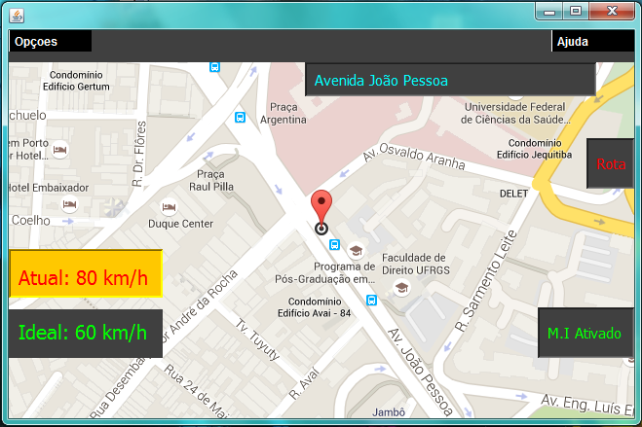

Imagem da tela adaptada no Smartphone:

